

Faculdade de Informática e Administração Paulista

ENTREGÁVEL DA DISCIPLINA

INTEGRANTES
RM  (SOMENTE NÚMEROS) | NOME COMPLEMENTO  (SEM ABREVIAR)

Sumário
1 – Descrição do Projeto e Regras de Negócio 5
2 – Dicionário de Dados 6
3 – Projeto Lógico do Banco de Dados 7
4 – Projeto Físico do Banco de Dados 8
5 – Comandos DDL 9

1 – Descrição do Projeto e Regras de Negócio
ATENÇÃO, NÃO ALTEREM AS CONFIGURAÇÕES DE FONTE, COR, PARÁGRAFO E ETC.
O QUE ESTÁ EM VERMELHO DEVE SER APAGADO, É SÓ UM EXEMPLO!
Lorem ipsum dolor sit amet, consectetuer adipiscing elit. Maecenas porttitor congue massa. Fusce posuere, magna sed pulvinar ultricies, purus lectus malesuada libero, sit amet commodo magna eros quis urna.
Nunc viverra imperdiet enim. Fusce est. Vivamus a tellus.
Pellentesque habitant morbi tristique senectus et netus et malesuada fames ac turpis egestas. Proin pharetra nonummy pede. Mauris et orci.
Aenean nec lorem. In porttitor. Donec laoreet nonummy augue.
Suspendisse dui purus, scelerisque at, vulputate vitae, pretium mattis, nunc. Mauris eget neque at sem venenatis eleifend. Ut nonummy.

2 – Dicionário de Dados
ATENÇÃO, NÃO ALTEREM AS CONFIGURAÇÕES DE FONTE, COR, PARÁGRAFO E ETC.
NÃO ALTEREM AS CONFIGURAÇÃO DA TABELA E NEM DA PÁGINA.
O QUE ESTÁ EM VERMELHO DEVE SER APAGADO, É SÓ UM EXEMPLO, INCLUSIVE ESSAS TRÊS LINHAS DE INSTRUÇÃO!
Tabela | EMPRESA
Descrição | Tabela de Empresas. Relaciona-se com a tabela EMPREENDEDOR
Coluna | Tipo de Dados | Tamanho | Constraint | Descrição
empresa_id | NUMBER | 7 | PK | Identificador único da empresa
nome | VARCHAR | 50 | NN | nome da empresa
cnpj | VARCHAR | 50 | NN | CNPJ da empresa
descricao | VARCHAR | 100 | NN | Tipo da empresa
categoria | VARCHAR | 20 | NN | Categoria da empresa
tipo | VARCHAR | 20 | NN | Tipo da empresa
email | VARCHAR | 200 | NN | E-mail da empresa
nivel | NUMBER | 7 | NN | Nível da empresa
pontosacumulados | NUMBER | 7 | NN | Pontos da empresa
parceiros | NUMBER | 7 | NN | Parceiros da empresa
status | NUMBER | 7 | NN | Status da conta da empresa (1 = Ativo, 0 = Inativo)

3 – Projeto Lógico do Banco de Dados
ATENÇÃO: DIAGRAMAS QUE NÃO FOREM POSSÍVEL REALIAZAR A LEITURA DAS RELAÇÕES SERÃO DESCONSIDERADOS, PORTANTO CUIDADO COM OS ESPAÇOS ENTRE AS ENTIDADES E AS TABELAS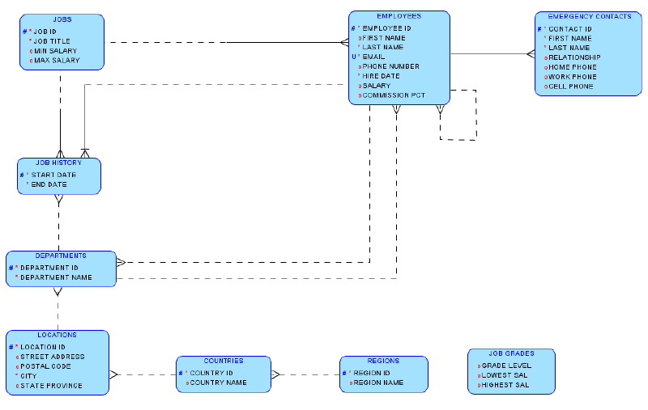

4 – Projeto Físico do Banco de Dados
ATENÇÃO: DIAGRAMAS QUE NÃO FOREM POSSÍVEL REALIAZAR A LEITURA DAS RELAÇÕES SERÃO DESCONSIDERADOS, PORTANTO CUIDADO COM OS ESPAÇOS ENTRE AS ENTIDADES E AS TABELAS
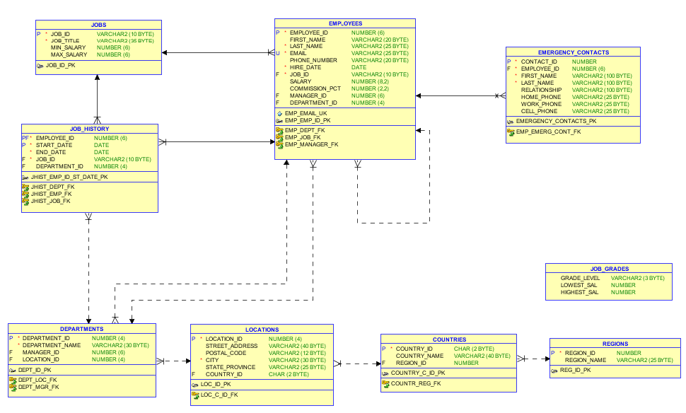

5 – Comandos DDL
COMANDOS PARA A CRIAÇÃO DO MODELO FÍSICO.
CREATE TABLE XPTO(...

